القضاة

|  |  |  |  |  |  |  |  |  |  |  |
| --- | --- | --- | --- | --- | --- | --- | --- | --- | --- | --- |
| الفشل تحت الحكم الثيوقراطي | | | | | | | | | | |
| امتلاك  غير مكتمل | | التحرير من خلال القضاة | | | | | | | الحاجة للملكية | |
| **1: 1-2: 5** | | **2: 6-16: 31** | | | | | | | **17-21** | |
| التدهور | | التأديب | | | | | | | الفساد | |
| أسباب  الدورات | | لعنة  الدورات | | | | | | | الظروف  في الدورات | |
| العيش  مع الكنعانيين | | الحرب  مع الكنعانيين | | | | | | | العيش  مثل الكنعانيين | |
| العصيان  العسكري  1 | العصيان  الروحي  2: 1-5 | مقدمة  2: 6-3: 6 | الجنوب  3: 5-31 | الشمال  4: 1-5: 31 | الوسط  6: 1-10: 2 | الشرق  10: 3 -12: 7 | الشمال  12: 8-15 | الغرب  13: 1-16: 31 | الفساد  الديني  17-18 | الفساد  الأخلاقي  19-21 |
| كنعان | | | | | | | | | | |
| حوالي 341 سنة (1390-1049 ق.م) | | | | | | | | | | |

الكلمة الرئيسية: الفشل

الآية الرئيسية: في تلك الأيام لم يكن ملك في إسرائيل، كل واحد عمل ما حسن في عينيه (قضاة 21: 25)

البيان الموجز:

يتناقض فشل إسرائيل تحت الحكم الثيوقراطي بسبب العصيان غير الأمين، مع رعاية الله الرحيمة في تأديب إسرائيل وإنقاذها من خلال القضاة، لحثهم على الخضوع لملوكهم الجدد المعينين من الله في ملكية صالحة.

التطبيقات

يزرع رفض سيادة الله (الطاعة غير الكاملة) بذور الفشل (1-2).

يؤدي إتباع المعايير النسبية بدلاً من معايير الله المطلقة، إلى دورات الخطية (3-16)

يؤدي استبدال حكمة الله بأهواء شخصية في نهاية المطاف إلى عبادة الأصنام (17-21).

القضاة

مقدمة

1. العنوان: **يشير اسم القضاة (שֹׁפְטִים** *sopetim***) إلى من يعملون كمشرعين، أو قضاة، أو حكام (**BDB **1047ب1ب)، إلا أن السفر يظهر أن المصطلح لا ينطبق فقط، على من يحافظون على العدل ويفصلون في النزاعات، بل أيضاً على من يحررون الشعب، أو يخلصونه أولاً قبل الحكم عليه وإقامته (2: 16، 18).**

2. التأليف

أ. الدليل الخارجي: ينسب التلمود (رسالة بابا باترا 14ب) إلى صموئيل كتابة القضاة، وراعوث، وصموئيل.

ب. الدليل الداخلي: المؤلف مجهول، لكن التقليد اليهودي فيما يتعلق بتأليف صموئيل يبدو منطقياً لعدة أسباب:

1. تضع العبارة المتكررة في تلك الأيام لم يكن ملك في إسرائيل (17: 6؛ 18: 1؛ 19: 1؛ 21: 25)، الكتابة بين بداية حكم شاول والمملكة المنقسمة، مما يجعل أقدم تاريخ ممكن هو 1043 ق.م عندما أصبح شاول ملكاً.
2. تضع حقيقة أن اليبوسيين كانوا لا يزالون يسكنون أورشليم عندما كتب السفر (1: 21)، أحدث تاريخ ممكن للكتابة قبل عام 1004 ق.م، عندما غزا داود المدينة (2 صم 5: 5-9).

بينما يمكن الإستشهاد بأدلة أخرى، فإن هذين العاملين وحدهما يشيران إلى أن الكتابة كانت في عهد صموئيل، عندما كان لإسرائيل ملك (رقم 1 أعلاه)، وكان ذلك الملك إما شاول أو داود (رقم 2 أعلاه)، مع أن أحد معاصري صموئيل كان بإمكانه أن يروي هذا التاريخ، إلا أن التقليد اليهودي وكون صموئيل كاتباً (1 صم 10: 25)، يقدمان دليلاً قوياً على أنه كتب السفر.

3. الظروف

أ. التاريخ: تثبت المعلومات المذكورة أعلاه، أن سفر القضاة كتب بين تتويج شاول (١٠٤٣ ق.م)، وغزو داود لأورشليم (١٠٠٤ ق.م). يرى بعض النقاد أن هذا التاريخ مبكر جداً، إذ إن جمع أحكام كل قاضي يُعطي ٤١٠ سنوات (وهي مدة طويلة جداً لا تتناسب مع زمن يشوع وشاول)، ومع ذلك نظراً لتداخل فترات القضاء، تمتد أحداث السفر إلى حوالي ٣٤١ عاماً (من حوالي ١٣٩٠ ق.م إلى ١٠٤٩ ق.م؛ راجع ص ٩٦)، وبالتالي تنتهي قبل وقت كتابة السفر مباشرةً.

ب. المستلمون: يكشف تاريخ الملكية المبكر أن القراء الأصليين لسفر القضاة، يشكلون اليهود الذين شهدوا مؤخراً التغيير من الحكم الثيوقراطي إلى الحكم الملكي.

ت. المناسبة: يسجل سفر القضاة الحياة في إسرائيل، خلال الأيام الأخيرة من الحكم الثيوقراطي، حين كانت الأمة تخضع رسمياً لحكم الله، إلا أن إسرائيل في الواقع لم تخضع لسلطته، إذ كان كل واحد يفعل ما يحسن في عينيه، أو بالأحرى كل إنسان يفعل ما يراه صواباً في عينيه (١٧: ٦؛ ٢١: ٢٥؛ ترجمة NASB)، ويظهر الشعار المتكرر لم يكن ملك في إسرائيل، إلى جانب هذا البيان عن الفوضى، أن هذا السفر كان يهدف إلى الدفاع عن الملكية، من أجل توحيد إسرائيل تحت حكم ملك عادل.

4. الخصائص

أ. على النقيض من القيادة الوطنية لموسى و/أو يشوع، في أسفار التوراة وسفر يشوع، فإن سفر القضاة هو أول سفر في العهد القديم، يسجل قيادة القضاة الذين حكموا بني إسرائيل على المستوى المحلي.

ب. يشبه سفر القضاة سفر العدد، من حيث أنه يقارن أيضاً بين محبة الله الأمينة والصبورة، وجحود إسرائيل غير الأمين وغير الصبور في الدورات.

1. النمط: يتكرر عدم أمانة إسرائيل في نمط دوري مكون من خمس مراحل، من الخطيئة إلى العبودية إلى الدعاء إلى الخلاص إلى الصمت سبع مرات:

2 العبودية

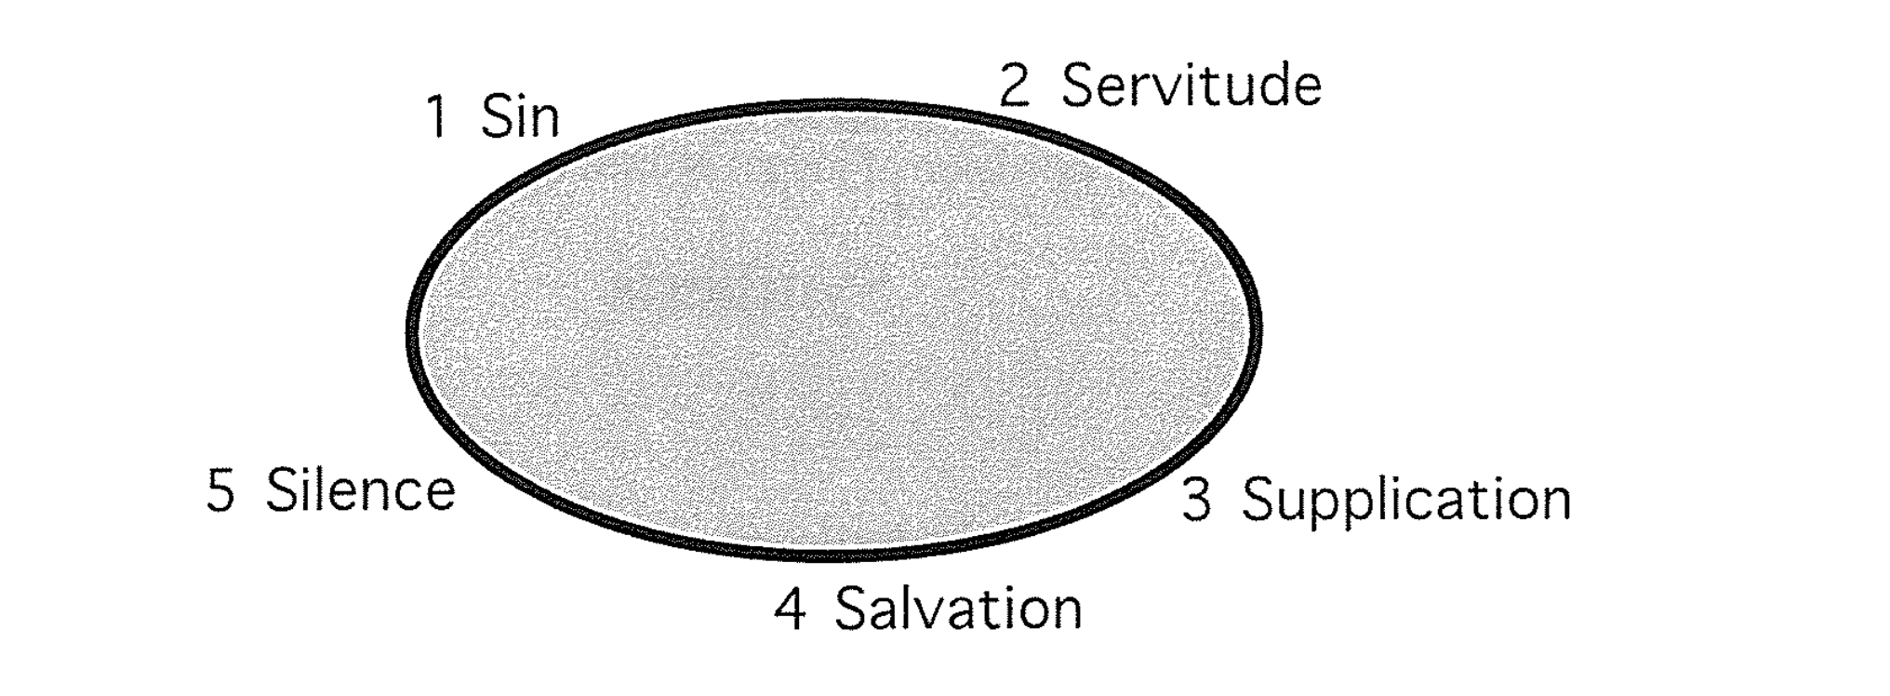

5 الصمت

4 الخلاص

3 الدعاء

1 الخطية

1. الدورات السبع في سفر القضاة (أنظر التسلسل الزمني في الصفحة 96):

|  |  |  |  |  |  |  |  |
| --- | --- | --- | --- | --- | --- | --- | --- |
| الدورة | المضطهد | الموقع  في إسرائيل | سنوات الإضطهاد | | المحرر | | سنوات  السلام |
| 1  (3: 7-11) | بلاد ما بين النهرين | جنوب | 8 | عثنيئيل | | 40 | |
| 2  (3: 12-30) | المؤابيون | جنوب شرق | 18 | إهود | | 80 | |
| بين قوسين  (3: 31) | الفلسطيون | جنوب غرب | – | شمجر | | – | |
| 3  (الإصحاحات 4-5) | الكنعانيون | شمال | 20 | دبورة وباراق | | 40 | |
| 4  (6: 1-8: 32) | المديانيون | شمال وسط  (عفرة) | 7 | جدعون | | 40 | |
| 5  (8: 33-9: 57) | أبيمالك | وسط | 3 | امرأة بدون اسم | | – | |
| بين قوسين  (10: 1-2) | – | وسط  (شمير) | – | تولع | | 23 | |
| بين قوسين  (10: 3-5) | – | شرق  (كمون، جلعاد) | – | يائير | | 22 | |
| 6  (10: 6-12: 7) | العمونيون | شرق  (صفون، جلعاد) | 18 | يفتاح | | 6 | |
| بين قوسين  (12: 8-10) | – | جنوب شرق  (بيت لحم) | – | إبصان | | 7 | |
| بين قوسين  (12: 11-12) | – | شمال غرب | – | إيلون | | 10 | |
| بين قوسين  (12: 13-15) | – | وسط  (بيراثون) | – | عبدون | | 8 | |
| 7  (الإصحاحات 13-16) | الفلسطيون | جنوب غرب  (زورح) | 40 | شمشون | | 20 | |
| المجموع |  |  | 114 |  | | 296 | |

الحجة

يقدم تكرار عبارة في تلك الأيام لم يكن ملك في إسرائيل (١٧ :٦؛ ١٨ :١؛ ١٩ :١؛ ٢١ :٢٥)، المفتاح لحل حجة سفر القضاة، إذ يوثق السفر فشل النظام الثيوقراطي، في فشل الأمة السياسي والديني (١:١-٢:٥)، والمحاولات المتتالية التي قام بها اثني عشر قاضياً، لتوفير الإستقرار للنظام الثيوقراطي (٢ :٦-١٦ :٣١)، والإنهيار الروحي والأخلاقي الكامل للأمة (قضاة ١٧-٢١). تظهر الحالات الأربع لغياب الملك (أعلاه) فقط في هذا القسم الثالث من السفر، لتظهر الحاجة إلى نظام ملكي عادل، ليحل محل النظام الثيوقراطي الفاشل، الذي شرحناه في الإصحاحات الستة عشر الأولى. في جميع أنحاء الرواية، تتناقض رعاية الله الرحيمة تناقضاً حاداً مع عصيان شعبه الضال، وقد كان تعيين القضاة بمثابة عمل من أعمال رحمة الله (٢ :١٦، ١٨).

الفرضية

الفشل تحت الحكم الثيوقراطي

**1: 1-2: 5** امتلاك غير مكتمل/طاعة

1 عسكرية

2: 1-5 روحية

**2: 6-16: 31** التحرير من خلال القضاة

2: 6-3: 6 مقدمة

3: 7-16: 31 12 قاضي، 7 دورات

3: 7-11 عثنيئيل

3: 12-31 إهود

3: 31 شمجر

4-5 دبورة/باراق

6: 1-8: 28 جدعون

8: 29-9: 57 امرأة غير معروفة

10: 1-2 تولع

10: 3-5 يائير

10: 6-12: 7 يفتاح

12: 8-10 إبصان

12: 11-12 إيلون

12: 13-15 عبدون

13-16 شمشون

**17-21** الحاجة للملكية

17-18 الفشل الديني

17 كاهن ميخا

18 هجرة دان

19-21 الفشل الأخلاقي

19 كارثة سرية اللاوي

20 تدمير بنيامين تقريباً

21 تقديم الزوجات

21: 25 الحاجة للملكية

الملخص

البيان الموجز للسفر

كان السبب وراء فشل بني إسرائيل تحت الحكم الديني، واضطرارهم للخضوع لملوكهم الجدد، هو رفضهم لسيادة الله، واتباعهم لمخلصين مرسلين من الله بدلاً من كلمة الله، واستبدال حكمة الله بعبادة الأهواء الشخصية.

**1. أدى امتلاك إسرائيل غير الكامل لأرض كنعان إلى الحاجة إلى القضاة (1: 1-2: 5).**

1. يظهر فشل إسرائيل السياسي والعسكري في إكمال الغزو، أنهم لم يثقوا بالله في المطالبة بوعده بالأرض بأكملها (قضاة 1).
2. يظهر فشل إسرائيل الديني والروحي بسبب الغزو غير المكتمل، أنهم كانوا بحاجة إلى مخلصين بشريين (2: 1-5).

**2. حاول القضاة إيقاف دورات الخطية لدى إسرائيل، لإظهار أن معايير الله المطلقة كانت أفضل من معايير إسرائيل النسبية (2: 6-16: 31).**

1. تلمح مقدمة القضاة الإثني عشر إلى قيام الله مراراً وتكراراً، بإنقاذ إسرائيل من الأمم المتبقية، عندما خالفت إسرائيل العهد بعد وفاة يشوع (2: 6-3: 6).
2. يظهر خلاص إسرائيل من خلال اثني عشر قاضياً، في دوامة أخلاقية هابطة في سبع دورات، رحمة الله عندما تابوا من الأصنام، لذلك لا يمكن إلقاء اللوم على الله بسبب فشل الحكم الديني (3: 7-16: 31).
3. **الدورة 1**: أنقذ عثنيئيل (ابن أخ كالب) جنوب إسرائيل من سكان بلاد ما بين النهرين، كتدبير رحيم من الله بعد أن تحول الشعب من الأصنام إلى الرب (3: 7-11).
4. الخطية: نست إسرائيل الرب وعبدت البعليم وعشتاروث (3: 7).
5. العبودية: عاقب الله الشعب بسبب عبادة الأصنام لمدة ثماني سنوات، من خلال كوشان رشعتايم ملك بلاد ما بين النهرين (3: 8).
6. الدعاء: صرخ الشعب إلى الرب ليخلصهم من أعدائهم (3: 9أ).
7. الخلاص: أنقذ عثنيئيل (ابن أخ كالب) جنوب إسرائيل، من بلاد ما بين النهرين، كتدبير رحيم من الله للشعب (3: 9ب-10).
8. الصمت: حصل الشعب على السلام 40 سنة حتى مات عثنيئيل (3: 11).
9. **الدورة 2**: أنقذ إهود جنوب شرق إسرائيل من الموآبيين بقتل الملك عجلون، كتدبير رحيم من الله بعد أن تحول الشعب من الأصنام إلى الرب (3: 12-30).
10. الخطية: فعل إسرائيل الشر ثانية أمام الرب (3: 12أ).
11. العبودية: عاقب الله عصيان الشعب لمدة 18 عاماً، من خلال الملك عجلون ملك موآب (3: 12ب-14).
12. الدعاء: صرخ الشعب إلى الرب لتخليصهم من عدوهم (3: 15أ).
13. الخلاص: أنقذ إهود جنوب شرق إسرائيل من الموآبيين، بقتل الملك السمين عجلون كتدبير رحيم من الله للشعب (3: 15ب-29).
14. الصمت: حصل الشعب على السلام 80 سنة (3: 30).

أنقذ شمجر جنوب غرب إسرائيل من الفلسطينيين، بقتل ستمائة رجل كتدبير رحيم من الله للأمة أثناء حياة إهود (3: 31).

**3**. **الدورة 3**: حررت دبورة وباراق شمال إسرائيل من الكنعانيين، ورنموا عن تدبير الله الرحيم، بعد أن تحول الشعب من الأصنام إلى الرب (قضاة 4-5).

1. الخطية: فعل إسرائيل الشر ثانية أمام الرب (4: 1).
2. العبودية: عاقب الله عصيا الشعب لمدة 20 سنة من خلال يابين ملك كنعان (4: 2-3أ).
3. الدعاء: صرخ الشعب إلى الرب لتخليصهم من أعدائهم (4: 3ب).
4. الخلاص: حررت دبورة وباراق شمال إسرائيل من الكنعانيين، ورنموا ترنيمة النصرة، باعتبارها عطية الله الرحيمة للشعب (4: 4-5: 31أ).
5. الصمت: حصل الشعب على السلام لمدة 40 سنة (5: 31ب).

**4**. **الدورة 4**: حرر جدعون شمال وسط إسرائيل من المديانيين، كتدبير رحيم من الله بعد أن تحول الشعب من الأصنام إلى الرب (6: 1-8: 32).

1. الخطية: فعل إسرائيل الشر ثانية أمام الرب (6: 1أ).
2. العبودية: عاقب الله عصيان الأمة، من خلال المديانيين والعماليقيين وغيرهم من الشعوب الشرقية، الذين خربوا الأرض لمدة سبع سنوات (6: 1ب-6).
3. الدعاء: صرخ الشعب إلى الرب لتخليصهم من أعدائهم (6: 7-10).
4. الخلاص: خلص جدعون شمال وسط إسرائيل من المديانيين، كتدبير رحيم من الله للشعب (6: 11-8: 27).
5. يدعو المسيح قبل التجسد جدعون ويختبره ويقويه ويشجعه، على قيادة إسرائيل ضد المديانيين والعماليقيين وشعوب الشرق الأخرى (6: 11-40).
6. دعا الله جدعون ليقود إسرائيل (6: 11-24).
7. امتحن الله جدعون ليرى إن كان سيطيع، من خلال تدمير مذبح البعل (6: 25-32).
8. أعطى الله جدعون القوة للخدمة، عندما كان المديانيون والعماليقيون وشعوب الشرق الأخرى يخيمون مقابل إسرائيل للحرب (6: 33-35).
9. شجع الله جدعون بتأكيد دعوته، من خلال جزة صوف رطبة وجافة (6: 36-40).
10. حرر جدعون شمال وسط إسرائيل من المديانيين، كتدبير رحيم من الله لبني إسرائيل، محافظاً على وعده بحمايتهم عندما يطيعونه (7: 1-8: 21).

(3) أدان جدعون الشعب عندما صنعوا أفوداً من ذهب وسجدوا له (8: 22-27).

1. الصمت: اختبر الشعب السلام لمدة 40 سنة (8: 28-32).

**5**. **الدورة 5**: أنقذت امرأة وسط إسرائيل من حكم أبيمالك على بني إسرائيل، باعتبارها تدبيراً رحيماً من الله، بعد أن تحول الشعب من الأصنام إلى الرب (8: 33-9: 57).

1. الخطية: أخطأت إسرائيل ضد الرب بزنائها أمام البعليم (8: 33-35).
2. العبودية: كسر الشعب العهد بالقمع من خلال أحد أفرادها – أبيمالك بن جدعون، الذي قتل 69 من إخوته غير الأشقاء (9: 1-49).
3. الدعاء (غائب): لم يطلب إسرائيل من الله الخلاص من أبيمالك.
4. الخلاص: على الرغم من عدم تعيين قاضية على وجه التحديد، فإن امرأة مجهولة الإسم من طيبة أنقذت إسرائيل من أبيمالك، بقتله بحجر الرحى في شكيم (9: 50-57).
5. الصمت (غائب): بما أن أي قاض لم ينقذ إسرائيل من أبيمالك، لم يتم تسجيل أي فترة سلام، وتستمر القصة مع تولع.

حرر تولع وسط إسرائيل من الظالمين المجهولين، باعتبارها تدبير الله الرحيم (10: 1-2).

كان يائير قائداً لإسرائيل الشرقية، باعتباره تدبيراً رحيماً من الله للشعب (10: 3-5).

**6**. **الدورة 6**: أنقذ يفتاح شرقي إسرائيل من بني عمون، كتدبير رحيم من الله، بعد أن تحولت الأمة من الأصنام إلى الرب (10: 6-12: 7).

1. الخطية: أخطأ إسرائيل ضد الرب بعبادة آلهة الأمم الكثيرة (10: 6).
2. العبودية: أدى خرق الشعب للعهد في جلعاد، إلى الإضطهاد من قبل الفلسطينيين والعمونيين لمدة 18 عاماً (10: 7-9).
3. الدعاء: تاب الشعب إلى الله، وتخلصوا من الأصنام (10: 10-16).
4. الخلاص: خلص يفتاح شرقي إسرائيل من العمونيين، ولكنه أوفى بنذر أحمق بقتل ابنته، و42000 من أفرايم (10: 17-12: 6).

* لمعرفة المزيد عن مصير ابنة يفتاح، انظر الصفحة 183.

1. الصمت: حكم يفتاح الأرض ست سنوات (12: 7).

قاد إبصان جنوب شرق إسرائيل، باعتباره تدبيراً رحيماً من الله للشعب (12: 8-10).

قاد إيلون شمال غرب إسرائيل، باعتباره تدبير الله الرحيم للشعب (12: 11-12).

قاد عبدون وسط إسرائيل، باعتباره تدبير الله الرحيم للشعب (12: 13-15).

**7**. **الدورة 7**: خلص شمشون جنوب غرب إسرائيل من الفلسطينيين، باعتباره تدبير الله الرحيم للشعب، على الرغم من أنها لم تتحول أبداً عن الشر إلى الله (قضاة 13-16).

1. الخطية: فعل إسرائيل الشر ثانية أمام الرب (13: 1أ).
2. العبودية: عاقب الله عصيان الأمة بواسطة الفلسطينيين لمدة أربعين عاماً (13: 1ب).
3. الدعاء (غائب): لم يصرخ إسرائيل إلى الرب قط، طلباً للخلاص من عدوه.
4. الخلاص: خلص شمشون جنوب غرب إسرائيل من الفلسطينيين، كتدبير رحيم من الله للشعب (13: 2-16: 31).

(1) يشير ميلاد شمشون المعجزي يشير إلى أنه تدبير الله الرحيم لإسرائيل (13: 2-25).

(2) قتل شمشون ثلاثين فلسطينياً بعد وليمة عرسه الخاطئة مع امرأة فلسطينية، كوكيل من الله للإنتقام منهم (قضاة 14).

(3) أحرق شمشون حقول الفلسطينيين، لأنهم أعطوا زوجته لغيره، وقتل ألفاً منهم بعد أن قتلوا زوجته وأباها كانتقام من الله (قضاة 15).

(4) يؤدي سقوط شمشون بسبب استسلامه لنصائح دليلة، إلى موته مع 3000 من الفلسطينيين، كعمله الأخير للإنتقام من عدو إسرائيل (قضاة 16).

1. الصمت (غائب): افتقرت إسرائيل إلى وقت من السلام بعد حكم شمشون الذي دام عشرين عاماً.

**3. أظهرت إخفاقات إسرائيل الدينية والأخلاقية، أنهم كانوا بحاجة إلى ملك صالح بدلاً من نسبيتهم (قضاة 17-21).**

1. يظهر الفشل الديني لإسرائيل، في الكاهن اللاوي الذي بارك هجرة دان غير التقية، أنهم كانوا بحاجة إلى ملك تقيّ (قضاة 17-18).

1. تظهر عبادة ميخا للأصنام وتعيينه لاوي ككاهن وثني، ارتداد إسرائيل الديني الحاجة إلى إقامة نظام ملكي صالح، ليحل محل النظام الديني الفاشل (قضاة 17).

2. تظهر بركة اللاوي الوثنية لهجرة الدانيين الملحدين، الإرتداد الديني القبلي/ من أجل إقامة نظام ملكي صالح، ليحل محل النظام الديني الفاشل (قضاة 18).

1. يظهر الفشل الأخلاقي لإسرائيل، في قتل بنياميني لسرية والإنتقام الوطني الذي تعرضت له، أنها كانت بحاجة إلى ملك صالح (قضاة 19-21).

### Rick SSD:Users:griffith:Desktop:Screen Shot 2017-10-13 at 2.26.22 PM.png

1. اغتصب البنيامينيون في جبعة وقتلوا سرية اللاوي المسافر وقتلوها، وأُرسلت أجزاء من جثتها إلى كل سبط في إسرائيل، لإظهار الفجور المستشري في الحكم الديني الفاشل (قضاة 19).
2. دمر 400 ألف محارب من الأسباط الأحد عشر الآخرين *26,100 من أصل 26,700 بنياميني ونسائهم وأطفالهم، وكادوا أن يدمروا السبط بأكمله باستثناء 600 رجل فروا إلى الصحراء (قضاة 20).

* عدد القتلى البالغ 25,100 (20 :35) لا يشمل 1000 بنياميني الذين قتلوا في اليومين الأول والثاني من المعركة.

1. يحافظ الإسرائيليون على سبط بنيامين من خلال إعطاء زوجات للـ 600 بنياميني الأحياء، وذلك بقتل الجميع في يابيش جلعاد باستثناء 400 عذراء وسرقة 200 عذراء في مهرجان شيلوه، كمحاولات غير إلهية للتراجع عن خطئهم (21: 1-24).
2. يؤكد البيان الختامي للنسبية كمعيار أخلاقي للشعب، فشل الشعب الأخلاقي في إظهار الحاجة إلى نظام ملكي صالح، ليحل محل النظام الديني الفاشل (21: 25).

تباين يشوع والقضاة

**نعم، نعم، أعرف ذلك يا سيدني ... الجميع يعرف ذلك ... لكن أنظر: أربعة أخطاء مربعة، ناقص خطأين للقوة الرابعة، مقسومة على هذه الصيغة، تشكل صواباً.**

استناداً إلى توماس ل. كونستابل، لاهوت يشوع والقضاة وراعوث، في كتاب

لاهوت الكتاب المقدس للعهد القديم (تحرير روي ب. زوك)، ص 107، وTTTB، ص 61.

|  |  |  |
| --- | --- | --- |
|  | يشوع | القضاة |
| *انتقال القيادة* | أعد موسى يشوع | لم يعد يشوع أحداً |
| *المزاج* | إيجابي | سلبي |
| *إيمان الشعب بالله* | أمانة | خيانة |
| *طاعة الشعب* | طاعة | عصيان |
| *نتائج المعركة* | انتصار | هزيمة |
| *النتائج الإجمالية* | نجاح | فشل |
| *النمو* | تقدم | تراجع |
| *صفات الله* | كراهية الخطية | نعمة تجاه الخطاة |
| *الوثنية* | دمروا الأصنام | عبدوا الأصنام |
| *المجتمع* | وحدة | عداء الأسباط |
| *التجاوب مع الناموس* | احترام | هجر (18: 24-25) |
| *القيم* | موروثة | لم يعرفوا الرب (2: 10) |
| *سلطة الحياة* | مطلقة | نسبية (17: 6، 21: 25) |
| *الأخلاقية* | موضوعية | ذاتية |
| *الإستعباد* | حرية | قيود |
| *العبودية* | خدموا الله (24: 31) | خدموا الذات (21: 25) |
| *الموقف تجاه الخطية* | إدانة | مساومة |
| *الثيوقراطية* | تعزيز | رفض |
| *نمط الحياة* | خطي تصاعدي | دورات تؤدي إلى انحدار |

القضاة بحسب أسباطهم

يوهانان أهاروني ومايكل آفي يونا، أطلس الكتاب المقدس ماكميلان، 57

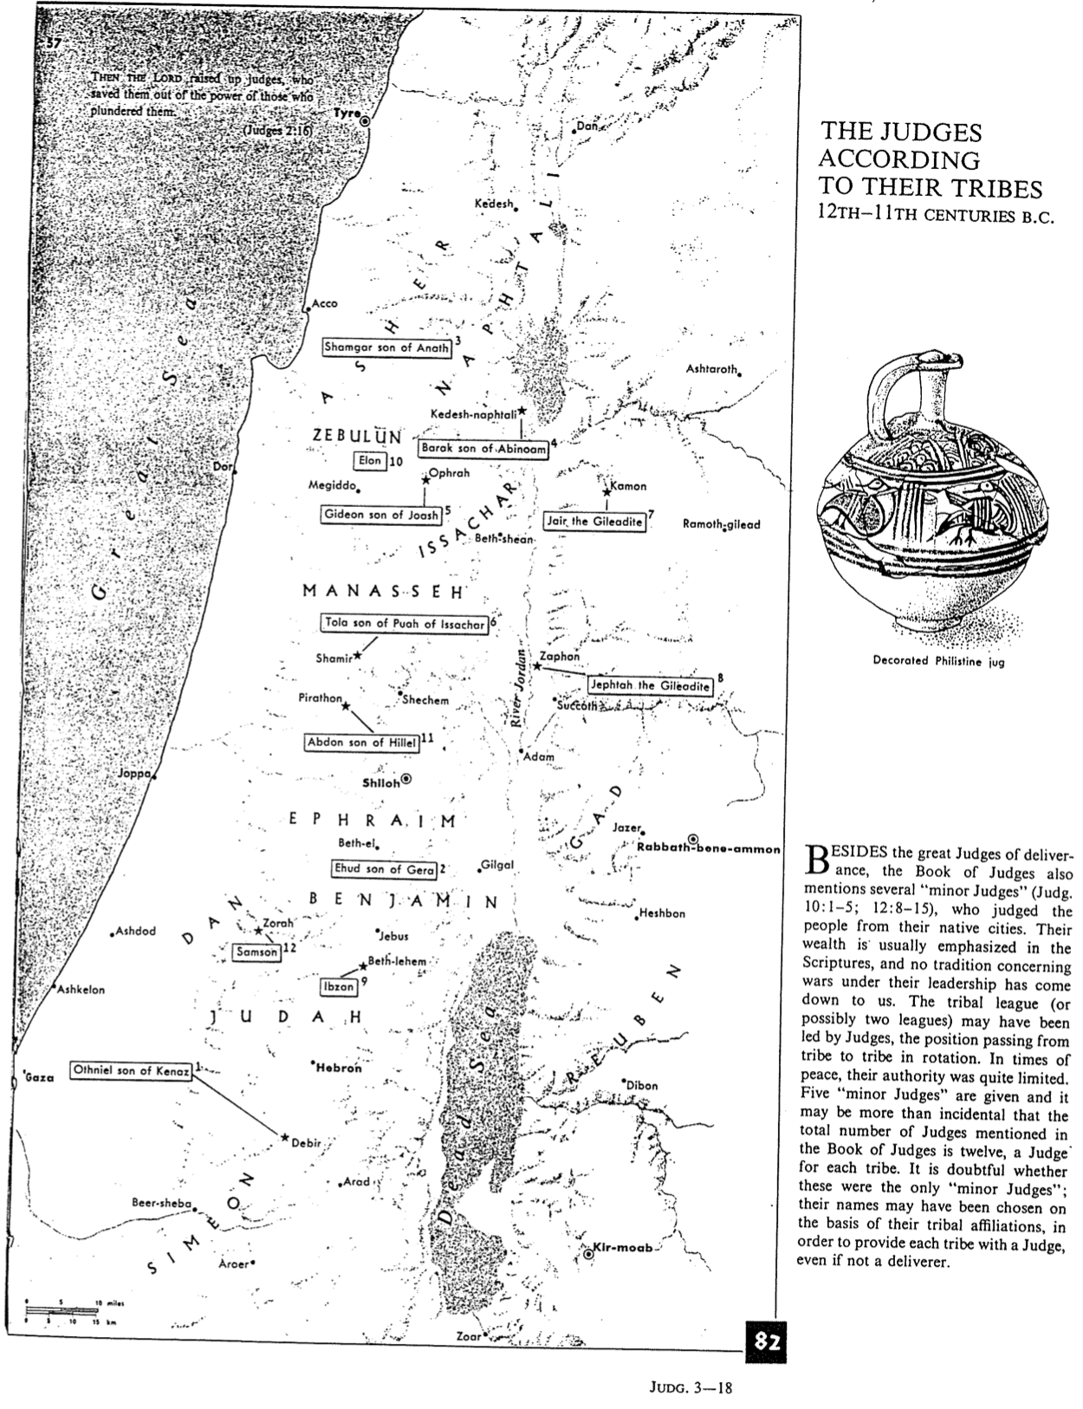

**قض 3-18**

**82**

**عبدون بن هليل**

**أرور**

**شمعون**

**بئر سبع**

**صوغر**

**قير مؤاب**

**عراد**

**دبير**

**عثنيئيل بن قناز**

**حبرون**

**البحر الميت**

**ديبون**

**رأوبين**

**يهوذا**

**إبصان**

**يبوس**

**بيت لحم**

**شمشون**

**سارح**

**دان**

**حشبون**

**إهود بن جيرة**

**بنيامين**

**الجلجال**

**جازر**

**ربة بني عمون**

**جاد**

**أفرايم**

**بيت إيل**

**شيلوه**

**أدام**

**سكوت**

**يفتاح الجلعادي**

**صفون**

**نهر الأردن**

**شكيم**

**فرثون**

**شامير**

**تولع بن فوة من يساكر**

**منسى**

**بيت شان**

**يساكر**

**جدعون بن يؤاش**

**يائير الجلعادي**

**راموت جلعاد**

**كمون**

**عفرة**

**إيلون**

**مجدو**

**زبولون**

**باراق بن أبينوعم**

**قادش نفتالي**

**عشتاروث**

**نفتالي**

**شمجر بن عناة**

**أشير**

إلى جانب قضاة الخلاص العظام، يذكر سفر القضاة أيضاً عدداً من القضاة الصغار (قض ١٠: ١-٥؛ ١٢: ٨-١٥)، الذين قضوا للناس من مدنهم الأصلية، وعادة ما يشدد الكتاب المقدس على ثروتهم، ولم يصل إلينا أي تقليد يتعلق بالحروب التي خاضوها تحت قيادتهم. ربما كان القضاة يقودون عصبة من الأسباط (أو ربما عصبتين)، وكان المنصب ينتقل من سبط إلى آخر بالتناوب. كانت سلطتهم في أوقات السلم محدودة للغاية، حيث يذكر خمسة قضاة صغار، وقد يكون من قبيل الصدفة أن يكون إجمالي عدد القضاة المذكورين في سفر القضاة اثني عشر، أي قاضٍ لكل سبط. من المشكوك فيه أن هؤلاء كانوا القضاة الصغار الوحيدين؛ ربما اختيرت أسماؤهم بناءً على انتماءاتهم السبطية، وذلك لتوفير قاضٍ لكل سبط، حتى وإن لم يكن مخلصاً.

**جرة فلسطية مزخرفة**

**غزة**

**أشقلون**

**أشدود**

**عكو**

**دور**

**يافا**

**البحر العظيم**

**قادش**

**وأقام الرب قضاة فخلصوهم من يد ناهبيهم.**

**(قضاة 2: 16)**

**دان**

**صور**

القضاة حسب أسباطهم

القرن 12-11 ق.م

**قصة جدعون كنقطة محورية في سفر القضاة**

ج. بول تانر، المكتبة المقدسة 149 (نيسان حزيران 1992): 146-161 (1 من 2)

**150 المكتبة المقدسة / نيسان – حزيران 1992**

**ج. بول تانر، قصة جدعون كنقطة محورية في سفر القضاة 151**

**حلقات تشترك في رابط فيما بينها على أساس فكرة مشتركة، أو عبارة متكررة، أو تضمين، أو بعض السمات النحوية أو التركيبية الأخرى التي تميل إلى تمييزها عن الحلقات الأخرى. توجد تقنية ربط الحلقات هذه في جميع أنحاء السرد، مما أدى إلى ثماني مجموعات من الحلقات. علاوة على ذلك، عند فحص هذه المجموعات من منظور أوسع، يمكن تمييز اقتران مجموعات الحلقات. والنتيجة هي أنه بالنسبة للحلقات الأربع في 6: 11-32، يوجد نمط تناوب من النوع أ ب أ ب بالنسبة للحلقات الست في 6: 33-7: 18، يوجد نمط متحد المركز من النوع أ ب ت ت ب أ بالنسبة للحلقات الست في 7: 19-8: 21، يُلاحظ نمط تناوب من النوع أ ب ت أ ب ت.**

**والنتيجة هي تقسيم عام لسرد جدعون إلى خمسة أقسام رئيسية. علاوة على ذلك ورغم أن هذه الأقسام مُشتقة من أنماط نصية، إلا أنها تتوافق تماماً مع محتوى السرد. يقدم القسم الأول (6: 1-10) المقدمة والإطار الذي سبق ظهور جدعون لأول مرة، بينما يقدم القسم الثاني (6: 11-32) تكليف جدعون كمخلص لإسرائيل، ويقدم القسم الثالث (6: 33-7: 18) التحضير للمعركة، ويروي القسم الرابع (7: 19-8: 21) هزيمة جيش مديان، ويسجل القسم الخامس (8: 22-32) خاتمة حياة جدعون بعد الإنتصار على مديان. ومع ذلك توجد تشابهات موضوعية بين القسمين الأول والخامس، وبين القسمين الثاني والرابع، مما يعطي السرد بأكمله نمطاً مُتناظراً:13**

**أ. 6: 1-10**

**ب. 6: 11-32**

**ت. 6: 33-7: 18**

**ب. 7: 19-8: 21**

**أ. 8: 22-32**

**القسمان أ و أ يرتبطان موضوعياً ببعضهما البعض، وكلاهما يتبع نمطاً بسيطاً من أ و ب. القسمان ب و ب يرتبطان موضوعياً، وكلاهما يتبع نمطاً تناوبياً، أما القسم ت المتبقي، فله هيكل فريد خاص به، بترتيب متحد المركز. وهكذا يبرز النمط الهيكلي العام لسرد جدعون الجزء الأوسط، من 6: 33 إلى 7: 18.**

**تداعيات النمط الهيكلي لسفر القضاة**

**مبدأ التناظر التنظيمي**

**يؤدي دراسة سفر القضاة من خلال النهج الهيكلي للأنماط النصية إلى ملاحظتين. الأولى هي أن السفر ككل مُهيكل بنمط عكسي متماثل مع**

**ـــــــــــــــــــــــــــــــــ**

**13 للإطلاع على التوثيق، انظر تانر، الأنماط النصية، 188-99.**

**تقريباً كل كتلة سردية في متن السفر الرئيسي. تشير هذه الصيغ النمطية إلى أن الراوي نسج الروايات بمهارة بهدف إيصال فكرة لاهوتية.**

**يتضمن متن السفر الرئيسي سبع كتل سردية رئيسية، علاوة على ذلك هناك بعض السمات المتوازية بين هذه السرديات، مما يجعل السفر بأكمله يعكس نمطاً متناسقاً مدروساً بعناية. ١٠. علاوة على ذلك يركز هذا النمط على قصة جدعون في الآيات ٦: ١-٨: ٣٢: ١١.**

**أ. مقدمة، الجزء الأول (١: ١-٢: ٥)**

**ب. مقدمة، الجزء الثاني (٢: ٦-٣: ٦)**

**ت. قصة عثنيئيل (٣: ٧-١١)**

**ث. قصة إيهود (٣: ١٢-٣١)**

**ج. قصة دبورة وباراق (٤: ١-٥: ٣١)**

**و. قصة جدعون (٦: ١-٨: ٣٢)**

**ج. قصة أبيمالك (٨: ٣٣-١٠: ٥)**

**ث. قصة يفتاح (١٠: ٦-١٢: ١٥)**

**ت. قصة شمشون (١٣: ١-١٦: ٣١)**

**ب. خاتمة، الجزء الأول (١٧: ١-١٨: ٣١)**

**أ. خاتمة، الجزء الثاني (١٩: ١-٢١: ٢٥)**

**يشير هذا الترتيب إلى أن لقصة جدعون مساهمة فريدة في التطور اللاهوتي للسفر، فمع انتقال الأمة من دورة تأديبية إلى أخرى، كان هناك تدهور مستمر. كما حدث تحول في جودة القضاة أنفسهم مع تقدم السفر، ويبدو أن سرد جدعون يمثل نقطة تحول بارزة.**

**بنية قصة جدعون**

**يكشف فحص سرد جدعون عن عشرين حلقة، لا تُقدم هذه الحلقات أي دليل يذكر على وجود أنماط نصية داخلية، ولكن هناك أدلة وافرة على وجود أنماط نصية بين الحلقات، أي أنماط مبنية على العلاقات بين الحلقات. ١٢ تميل الحلقات إلى التجمع في مجموعات حيث يوجد اثنان أو ثلاثة**

**ـــــــــــــــــــــــــــــ**

**10. ينسب الفضل إلى د. و. جودينج، تركيب سفر القضاة، أرض إسرائيل ١٦ (١٩٨٢): ٧٠-٧٩، لتحديد هذا المخطط العام (مع أن الكاتب لا يتفق مع الهيكل الذي يقترحه جودينج لسرد جدعون). للمزيد من التفاصيل حول المواضيع والعناصر المتوازية، انظر: باري ج. ويب، سفر القضاة: قراءة متكاملة، سلسلة ملحق JSOT، ٤٦ (شيفيلد: مطبعة JSOT، ١٩٨٧)**

**11. للإطلاع على مفهوم مختلف لهيكل سفر القضاة، انظر: ديل سومنر ديويت، تقاليد يفتاح: دراسة بلاغية وأدبية في التاريخ التثنوي (رسالة دكتوراه، جامعة أندروز، ١٩٨٧). يضع ديويت قصة يفتاح في صميم الكتاب، ويعود ذلك جزئياً إلى قوائم القضاة الصغار التي تؤطر قصة يفتاح. لمناقشة هذا الموقف ودحضه، انظر كتاب الأنماط النصية لهذا الكاتب، الصفحات ٢٢٢-٢٢٨.**

**12. انظر تانر، الأنماط النصية، الصفحات ١٤٧-١٩٩، لتحليل مفصل لسفر القضاة ٦-٨.**

**قصة جدعون كنقطة محورية في سفر القضاة**

ج. بول تانر، المكتبة المقدسة 149 (نيسان حزيران 1992): 146-161 (2 من 2)

**152 المكتبة المقدسة نيسان-حزيران 1992**

**ج. بول تانر، قصة جدعون كنقطة محورية في سفر القضاة 153**

**هذين النقيضين يمثلان نقطة التحول الرئيسية من القضاة الأفضل إلى القضاة الأضعف.16**

**سرديات عثنيئيل وإهود ودبورة وباراق. خلص عثنيئيل أول قاضي بني إسرائيل من كوشان رشعتايم في بلاد ما بين النهرين، وتم تسجيل ذلك بأسلوب موجز ومباشر (3: 7-11)، فلا يذكر النص أو يلمح إلى عيوب في شخصيته، ويبدو أن المقطع يجسد تماماً المبدأ الإلهي للتعامل مع الأمة الثيوقراطية، الذي تم توضيحه في المقدمة الثانية في 2: 11-23. علاوة على ذلك ظهر عثنيئيل على الساحة كشخصية بطل، إذ سبق تقديمه في 1: 11-15، كأحد أقارب كالب الشجاع الذي استولى على دبير (المعروفة أيضاً باسم قرية سفر)، ومن المهم أيضاً أن عثنيئيل ينحدر من سبط يهوذا. كان القاضي الثاني إهود رجلاً أعسر من سبط بنيامين، وينظر إليه في صورة إيجابية، كما كان باراق محارباً شجاعاً، وقاد إسرائيل إلى نصر عظيم على قوات يابين ملك كنعان، لكن سجله ملطخ بعض الشيء بتردده في اتباع الأمر الإلهي، أي الأوامر التي صدرت عن طريق دبورة، وهو الخطأ الذي حرمه من شرف أسر قائد العدو في المعركة (4: 8-9).**

**قصة جدعون: مع جدعون تزداد روايات القضاة تعقيداً، فبينما تعتبر قصة عثنيئيل موجزة جداً، فإن القصتين التاليتين (إهود ودبورة - باراق) تطولان تدريجياً، وبالمقارنة فإن قصة جدعون أطول بكثير، ويظل هذا هو المبدأ الحاكم لبقية سفر القضاة. ١٧ تعكس قصة جدعون أيضاً تعقيداً أكبر من حيث التفصيل في شخصيته، وكثرة الملاحظات السلبية فيه. في الوقت نفسه تشير قصة جدعون إلى تحول في تدهور حالة الأمة في علاقتها مع يهوه، حيث تعامل معها بحزم أكبر، ورغم أن العبارة المألوفة فعل بنو إسرائيل الشر في عيني الرب مذكورة في ٦: ١، فإن قصة جدعون ليست مجرد دورة أخرى من الإرتداد تضاهي الدورات السابقة، فقد وصل ارتداد الأمة إلى أدنى نقطة، وهذا ما تؤكده الحقيقة الإضافية، وهي أن الرب أرسل نبياً لم يذكر اسمه لتوبيخهم (6: 7-10) قبل**

**ــــــــــــــــــــــــــ**

**١٦- أبدى إكسوم ملاحظة مماثلة: على الرغم من عدم ظهور نمط تقدمي واضح، إلا أن نقطة تحول حدثت مع جدعون. يكشف جدعون والشخصيات المهمة التي تلته عن نقاط ضعف مقلقة، إن لم تكن أخطاء جسيمة (لا يمكن للمركز أن يصمد: عدم الإستقرار الموضوعي والنصي في سفر القضاة، ٤١٢). في الفصل السابع من أطروحته، أوضح ل. ج. ستون كيف أن القضاة الذين تلوه، بالمقارنة مع رواية عثنيئيل، يشكلون تراجعاً واضحاً بثلاث مراحل من القضاة المنتصرين (٣: ١٢-٥: ٣١) مروراً بشخصية انتقالية هي جدعون (٦: ١-٨: ٢٨)، إلى القضاة المأساويين (١٠: ٦-١٦: ٣١) (انظر ملخص من الإتحاد القبلي إلى الدولة الملكية: المنظور التحريري لسفر القضاة [رسالة دكتوراه، جامعة ييل، ١٩٨٨]).**

**17 إن قصة أبيمالك تشكل استثناء إلى حد ما من هذا الاتجاه، على الرغم من أن المبدأ لا يزال صحيحاً، إذا تم الاعتراف بأن أبيمالك هو امتداد في أحد معاني قصة جدعون.**

**محورها الرئيسي وهو سرد جدعون في الإصحاحات 6-8. ثانياً: سرد جدعون نفسه له هيكلية بنمط عكسي متماثل، حيث محوره الرئيسي هو الإصحاحات 6 :33-7 :18، ومن اللافت للنظر أن أسلوب البناء نفسه الذي يميز السفر ككل يميز سرد جدعون نفسه. وتشكل الإرتباطات بين الأقسام القائمة على أوجه تشابه موضوعية المبدأ المنظم للترتيبات المتماثلة، ويمكن تلخيص الأنماط الكامنة وراء هاتين الملاحظتين على النحو التالي:**

**أ. مقدمة، الجزء الأول**

**ب. مقدمة، الجزء الثاني**

**ت. عثنيئيل**

**ث. إهود**

**ج. دبورة - باراق**

**أ. مقدمة لجدعون**

**ب. دعوة للخلاص**

**ح. جدعون ت. معاناة جدعون الشخصية لتصديق وعد الله**

**ب. تحقيق الخلاص**

**أ. خاتمة لجدعون**

**ج. أبيمالك**

**ث. يفتاح**

**ت. شمشون**

**ب. خاتمة، الجزء الأول**

**أ. خاتمة، الجزء الثاني**

**جدعون كنقطة تحول في سفر القضاة**

**فيما يتعلق بالسفر ككل، يحظى جدعون بالتركيز باعتباره محور الإهتمام، لأنه يمثل تحولاً جوهرياً في جودة القضاة الذين خدموا إسرائيل، فيبدأ التدهور التدريجي مع عثنيئيل ويستمر حتى شمشون14، كان عثنيئيل قاضياً مثالياً تقريباً، بينما كان شمشون شخصاً فاسداً أنانياً. استخدم الله كل قاضٍ، قوياً كان أم ضعيفاً، لتحقيق مشيئته السيادية وتحرير الأمة الثيوقراطية.15 أما جدعون فيقف بين**

**ـــــــــــــــــــــــــــــــ**

**١٤ لاحظ جوبلينج أيضاً أن القضاء يبدو إيجابياً في البداية، ثم يتجه نحو السلبية أكثر فأكثر. يبدأ القسم بنظام القضاة القائم والعامل (عُثنيئيل). ثم ومع تزايد انتشاره يسمح بظهور مشاكل في النظام؛ فحكم القضاة لا يتوافق مع التوقعات (معنى السرد الكتابي: التحليلات الهيكلية في الكتاب المقدس العبري، المجلد الثاني، ص ٦٠). ثم يسرد جوبلينج أربعة أدلة على هذا الإتجاه السلبي، كما يلاحظ ج. شيريل إكسوم أن جميع القضاة، باستثناء عثنيئيل، يمثلون أبطالاً غير متوقعين، وأن بعض هؤلاء القادة يظهرون سلوكاً مشكوكاً فيه للغاية (المركز لا يستطيع الصمود: عدم الإستقرار الموضوعي والنصي في سفر القضاة، مجلة الكتاب المقدس الكاثوليكية الفصلية، العدد ٥٢ [تموز ١٩٩٠]: ٤١٢). راجع: ويب، سفر القضاة: قراءة متكاملة، ١٥٧-١٥٨، ١٧٠-١٧١.**

**١٥ من الواضح أن أبيمالك استثناء، إذ لم يخلص بني إسرائيل من قوة أجنبية، ومع ذلك بصفته قائداً، يظهر مخاطر الملكية الأسرية عندما تُوضع السلطة في يد شخصٍ غير متدين.**

الأعداء في كنعان خلال زمن القضاة

إيرفينج ل. جينسن، مسح جينسن للعهد القديم، 155

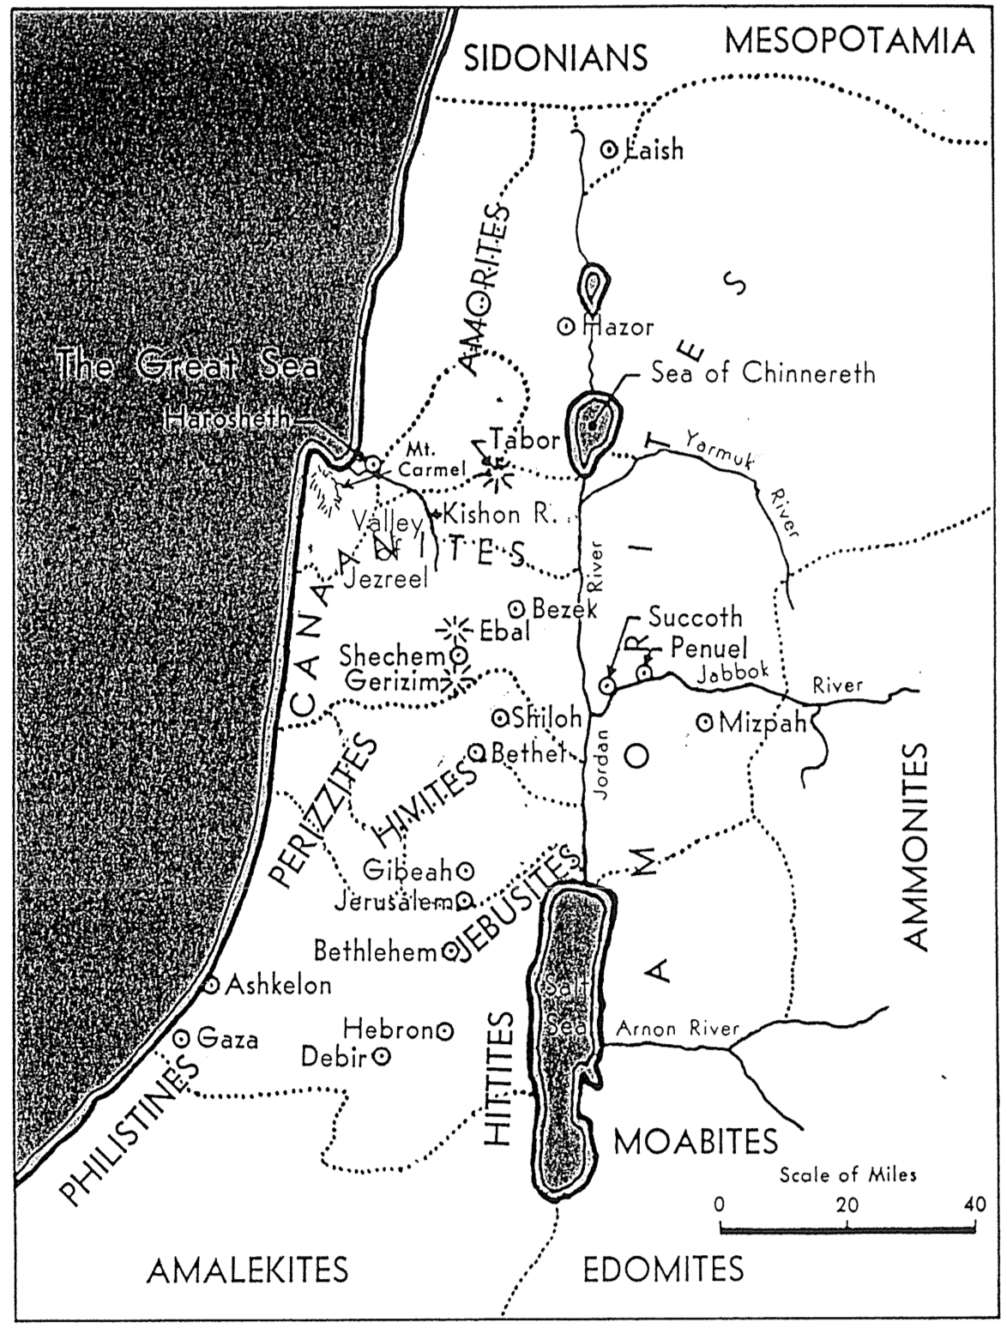

المؤابيون

مقياس الأميال

40 20 0

الأدوميون

العماليقيون

نهر أرنون

حبرون

دبير

الحثيون

الفلسطيون

غزة

أشقلون

اليبوسيون

يابيش

أورشليم

بيت لحم

الفرزيون

الحويون

شيلوه

بيت إيل

المصفاة

العمونيون

نهر

سكوت

فنوئيل

يبوق

الأردن

نهر

بازق

عيبال

شكيم

جرزيم

الكنعانيون

وادي

يزرعيل

نهر قيشون

جبل الكرمل

تابور

نهر اليرموك

الأموريون

البحر العظيم

حروشة

بحر كنيرث

حاصور

الأموريون

لايش

الصيدونيون

سكان ما بين النهرين

مدن الفلسطيين الخمس ومعارك جدعون

كتاب الموارد البصرية للكتاب المقدس، 49

**قضاة**

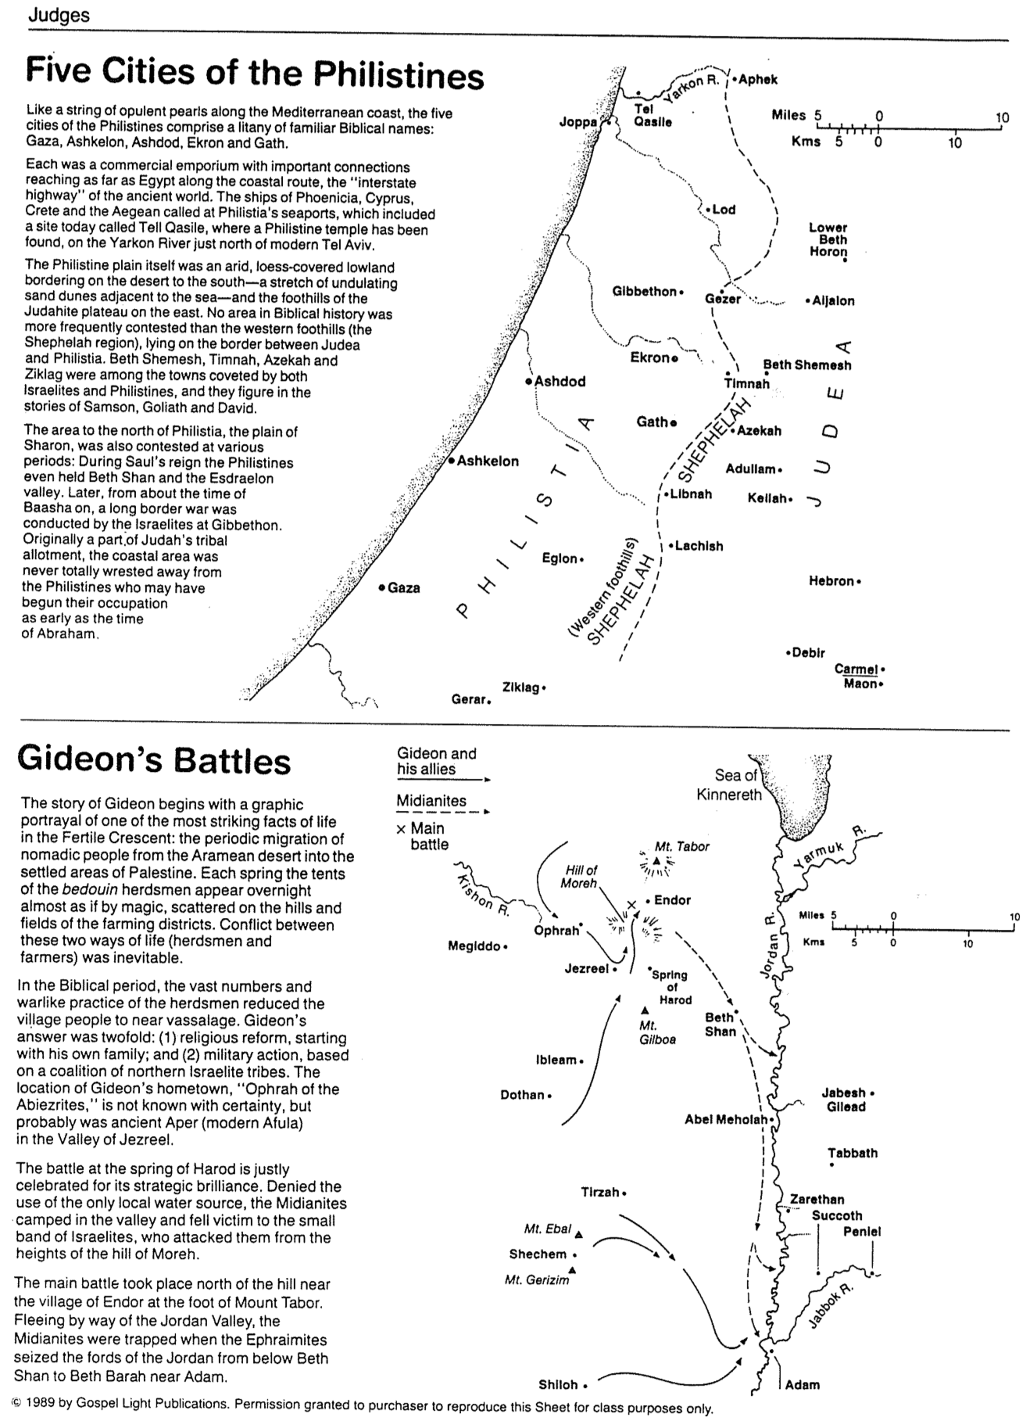

**١٩٨٩من قبل منشورات نور الإنجيل. يُسمح للمشتري بإعادة إنتاج هذه الورقة لأغراض صفية فقط.**

**شيلوه**

**آدام**

**نهر يبوق**

**جبل عيبال**

**شكيم**

**جبل جرزيم**

**ترصة**

**صرتان**

**سكوت**

**فنوئيل**

**طيبة**

**آبل محولة**

**يابيش**

**جلعاد**

**يبلعام**

**دوثان**

**بيت جبل**

**شان جلبوع**

**عين**

**هرود**

**يزرعيل**

**نهر الأردن**

**10 0 5 كم**

**10 0 5 ميل**

**عين دور**

**عفرة**

**تل**

**مورة**

**مجدو**

نهر قيشون

**جبل تابور**

نهر اليرموك

**بحر كنيرث**

**المعركة الرئيسية**

**جدعون وحلفاؤه**

**المديانيون**

**تبدأ قصة جدعون بتصويرٍ حيٍ لإحدى أبرز حقائق الحياة في الهلال الخصيب: الهجرة الدورية للبدو الرحل من صحراء الآراميين إلى المناطق المأهولة في فلسطين. في كل ربيع تظهر خيام الرعاة البدو بين عشية وضحاها وكأنها سحر، متناثرة على تلال وحقول المناطق الزراعية. كان الصراع بين هذين النمطين من الحياة (الرعاة والمزارعين) حتمياً.**

**في العصر الكتابي، أدت الأعداد الهائلة للرعاة وممارساتهم الحربية، إلى تهميش أهل القرية وجعلهم شبه تابعين لهم. كان رد جدعون ذا شقين: (1) الإصلاح الديني، بدءً من عائلته و(2) العمل العسكري بالإعتماد على تحالف من قبائل بني إسرائيل الشمالية. موقع مسقط رأس جدعون، عفرة الأبيعزريين غير معروف على وجه اليقين، ولكن يرجح أنه كان عفر القديمة (العفولة حالياً) في وادي يزرعيل.**

**يتم الإحتفال بمعركة نبع حرود بجدارة لدقتها الاستراتيجية، إذ حُرم المديانيون من مصدر المياه المحلي الوحيد، خيموا في الوادي، وسقطوا ضحية لفرقة صغيرة من بني إسرائيل هاجمتهم من مرتفعات تل مورة.**

**دارت المعركة الرئيسية شمال التل قرب قرية عين دور عند سفح جبل تابور، هرب المديانيون عبر وادي الأردن، فحاصرهم الإفرايميون عندما استولىوا على مخاضات نهر الأردن من أسفل بيت شان إلى بيت بارة قرب آدم.**

**معارك جدعون**

**(السفوح الغربية)**

شفيلا

**عجلون**

**صقلغ**

**جازر**

**غزة**

**أشقلون**

فلسطية

**الكرمل**

**معون**

**دبير**

**حبرون**

**لبنة**

**لخيش**

**عزيقة**

**عدلام**

**كلة**

شفيلا

يهوذا

**تمنة**

**ببت شمس**

**جت**

**عقرون**

**أشدود**

**أيلون**

**جازر**

**جبثون**

**بيت**

**حورون**

**السفلى**

**لود**

**أفيق**

**10 0 5 ميل**

**10 0 5 كم**

**تل القصيل**

نهر اليرموك

**يافا**

**كانت المنطقة الواقعة شمال فلسطين، سهل شارون، محل نزاع أيضاً في فترات مختلفة: ففي عهد شاول، سيطر الفلسطينيون حتى على بيت شان ووادي عزرايلون. لاحقاً بدءً من عهد بعشا تقريباً، خاض الإسرائيليون حرباً حدودية طويلة في جبثون. كانت المنطقة الساحلية في الأصل جزء من نصيب سبط يهوذا، ولم تنتزع بالكامل من الفلسطينيين الذين ربما بدأوا احتلالهم منذ عهد إبراهيم.**

**كعقد من اللآلئ الفاخرة على طول ساحل البحر الأبيض المتوسط، تشكل مدن الفلسطينيين الخمس سلسلةً من الأسماء الكتابية المألوفة: غزة، أشقلون، أشدود، عقرون، وجت.**

**كانت كلٌ منها مركزاً تجارياً ذا روابط مهمة، تمتد حتى مصر على طول الطريق الساحلي، الطريق السريع بين الدول في العالم القديم. رست سفن فينيقيا وقبرص وكريت وبحر إيجة في موانئ الفلسطينيين البحرية، والتي شملت موقعاً اسمه اليوم تل قصيل، حيث تم العثور على هيكل فلسطيني، على نهر اليركون شمال تل أبيب الحديثة.**

**كان سهل الفلسطينيين نفسه أرضاً منخفضة قاحلة مغطاة باللوس، يحد الصحراء من الجنوب - وهي امتداد من الكثبان الرملية المتموجة المتاخمة للبحر - وسفوح هضبة يهوذا من الشرق. لم تكن أي منطقة في التاريخ الكتابي أكثر تنازعاً من سفوح التلال الغربية (منطقة شفيلا)، الواقعة على الحدود بين يهودا وفلسطين. كانت بيت شمس، وتمنة، وعزيقة، وصقلغ من بين المدن التي رغب بها كل من الإسرائيليين والفلسطيين، وهي مذكورة في قصص شمشون وجليات وداود.**

**مدن الفلسطيين الخمسة**

**وجهات النظر حول ابنة يفتاح (قضاة 12)**

جون هـ. والتون، المخططات الزمنية وخلفية العهد القديم، الطبعة الثانية، 104، مقتبس

ماذا كان تصرف يفتاح في الوفاء بنذره بشأن ابنته؟ هل (1) كرسها لخدمة خيمة الإجتماع بقية حياتها كامرأة عزباء، أم (2) قدمها ذبيحة بشرية أودت بحياتها؟ يوجد حجج لكلا الخيارين كما هو موضح أدناه.

|  |  |  |
| --- | --- | --- |
| تكريس | ذبيحة | |
| **كونه قاضي، يجب أن ييخاف يفتاح الله، وبذلك لن يكسر الناموس** | | **الوعد بالتضحية** الحيوانية البسيطة لن يكون وعدًا مقنعًا في هذه الحالة**.** |
| **حل روح الرب على** يفتاح وهو مذكور في عب 11، ولذلك فلا يمكن أن يكسر الناموس. | | ذكر شيء يخرج **من البيت يدل على أن المقصود هو التضحية بالبشر.** |
| **تبكي الإبنة على عذراويتها وتعلق في 11 :39 أنها لم تعرف رجلاً.** | | تتضمن ذبيحة المحرقة (أولاه) الموت في  جميع المواضع الـ 286 في العهد القديم. |
| **خدمت النساء في خيمة الإجتماع –** خر 38: 8، 1 صم 2: 22 | | إذا كان من المعتاد أن تدخل النساء **إلى خيمة الاجتماع، فلماذا الاحتفال بهذه الذكرى؟** |
| كان من الواضح أن التضحية البشرية **كانت ستُفهم على أنها انتهاك لشريعة الله، وكان الرأي العام سيرفضها حتى لو أراد يفتاح المضي قدمًاً** | | **يتم النظر إلى التضحية البشرية باعتبارها** المحاولة الأخيرة في المعركة (2 ملوك 3: 27). |
| **يسمح لاويين 27: 1-8 بفداء** البشر الذين نذروا للتضحية. | | أداة الربط في الآية 11: 31 هي أداة **تقابل: يكون للرب وأصعده محرقة.** |
| يجب أن يتم ترجمة العطف في 11 :31 **إلى أو كما في أو سأصعد ...، مما يدل على أن يفتاح فكر في مواقف مختلفة.** | | **هناك أدلة قليلة على** روحانية يفتاح أو معرفته بالشريعة. |

ما هي الخطية؟

مجلة مودي الشهرية، 1980

|  |  |
| --- | --- |
| ما هي الخطية؟ | |
| يدعوها الناس ... | يدعوها الله ... |
| حادث | رجس |
| حماقة | عمى |
| عيب | مرض |
| صدفة | اختيار |
| خطأ | عداوة |
| انبهار | فاجعة |
| عجز | إثم |
| رفاهية | برص |
| حرية | فوضى |
| مزاح | مأساة |
| غلطة | جنون |
| ضعف | تعمد |

القضاة مقابل الملوك

**تم اقتباسه وتوسيعه بشكل كبير من كتاب بول بنوير، مسح للعهد القديم، 88**

في حين أن الله استخدم كل من القضاة والملوك لقيادة إسرائيل في فتراتهم الخاصة، إلا أن هناك عدة اختلافات تميز هاتين المجموعتين من القادة.

|  |  |  |
| --- | --- | --- |
|  | القضاة | الملوك |
| الفترة | الثيوقراطية | الملكية |
| التواريخ | **1373-1020 ق.م** | **1043-586 ق.م** |
| المدة | **353 سنة** | **457 سنة** |
| الأشخاص | عثنيئيل إلى صموئيل  (13 رجل، امرأتين) | شاول إلى صدقيا  (39 ملك، ملكة واحدة) |
| القوة | محدودة  (لم يكن من الممكن فرض الضرائب  على الناس أو الإحتفاظ بجيش دائم) | شاملة  (خضوع للضرائب والإحتفاظ بجيش دائم) |
| السلطة القضائية | صغيرة جغرافياً (عادة ما تكون على عدد قليل من أسباط إسرائيل) | حكموا على كل الأرض (المملكة المتحدة) أو نصفها (المملكة المنقسمة) |
| الوراثة | أتوا من أسباط مختلفة (ص180أ) | أتوا من أسباط مختلفة في إسرائيل، لكنهم كانوا من نسل داود في يهوذا |
| الخلافة | لا يوجد خط نسل من الأب إلى الإبن، يوجد فجوات بين القضاة في فترات القمع عندما لم يحكم أي قاضي | الخلافة المستمرة، عموماً من الأب إلى الإبن (يهوذا، ص 237)، على الرغم من أن إسرائيل كانت بها تسع سلالات (ص 236) |
| سبب الحاجة إليها | لأن إسرائيل رفضت العيش في طاعة تحت الحكم الثيوقراطي | لأن إسرائيل كانت بحاجة إلى نموذج للتقوى بسبب رفضها لله كملك |
| المسؤولية الأساسية | تحرير إسرائيل من مضطهديهم | لتوضيح حكم الله على بني إسرائيل |
|  |  |  |

البحث عن الكلمات في كتاب العهد القديم

مقتبس من هينغ سيانغ هون (طالب في كلية سنغافورة للكتاب المقدس)

كن قاضياً بنفسك. بعد أن غطيت سبعة أسفار في هذا المساق، حان الوقت لمراجعة العهد القديم بأكمله. من بين مجموعة الأحرف أدناه، تجد اسم كل سفر من أسفار العهد القديم. هل يمكنك العثور على جميع الأسفار الـ ٣٩ باللغة الإنجليزية؟ إنها مخفية في كل اتجاه.

**D U G J H V E S W K M Y V E J K B F D K**

**E L D R L A M E N T A T I O N S Z I T Q**

**C G E N E S I S 2 E J O E L E D 2 S E U**

**C Z U V R H Y O T S O E J O H E Z A Z T**

**L H T G I K T 2 J O B J O E E N E I R H**

**E A E I X T A S W N A H U M M I C A H P**

**S I R H E X I S E G D U J R I M H H P R**

**I M O C Q W R C Z O I W U M A L A A S O**

**A E N A U C H R U F A T A A H 2 R L A V**

**S R O L J O N A H S H A G G A Z I E L E**

**T E M A M 1 C H R O N I C L E S A I M R**

**E J Y M I C A Z S L S G N I K 2 H K S B**

**S W S U D O X E R O J O M N U M B E R S**

**H A G G A I A S A M O S O M 1 C L Z E E**

**K U K K A B A H J O S H U A K S E E M G**

**F O A V Z E P H A N I A H 2 I Z U E N D**

**Q W N H C O G H G G A V A B N A M N O U**

**Z E 1 S A M U E L 2 I N G S G C A E R J**

**Y B N M H 2 M D A N I E L K S H S G H E**

**A C G S I S S E L C I N O R H C 2 I C D**